*-Docenti

Dott. Giacomo Baiardo: Psicologo, Psicoterapeuta Sistemico-Relazionale, Allievo didatta della Scuola di Specializzazione in Psicoterapia Relazionale-Sistemica del Centro Studi Eteropoiesi di Torino
Dott. Vittorio Neri: Psichiatra, Psicoterapeuta, Direttore di Logos, Direttore della Sede Staccata di Genova della Scuola di Specializzazione di Psicoterapia Relazionale-Sistemica del Centro Studi Eteropoiesi di Torino, didatta AIMS e CNCP, Membro del Direttivo Nazionale AIMS,
Socio didatta supervisore AITF

Accreditamenti

Sono previsti crediti formativi per:
Counsellor CNCP (20 crediti)
Mediatori Familiari AIMS (24 crediti)
Assistenti Sociali OAS Liguria – (32 crediti)
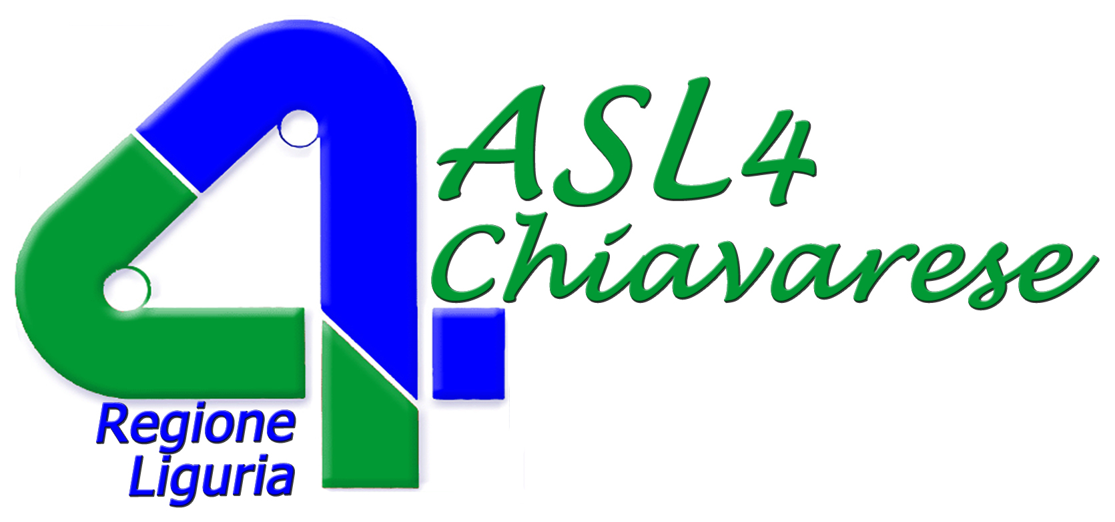
Accreditamento ECM per le figure sanitarie
a cura di ASL4 Chiavarese, Regione Liguria:
sono stati attribuiti 40 crediti ECM.

Il corso per i docenti è finanziabile con il
VOUCHER “Buona scuola” per l’aggiornamento.
Il corso costituisce credito formativo per i corsi di
Counselling Base e Professionisti.

Costo del Corso
La quota di iscrizione al Corso è di € 350 + Iva.
Quota di iscrizione con ECM € 400 + Iva:
Sono previste facilitazioni per Soci AIMS, AITF, CNCP, iscritti OAS, allievi ed ex allievi Logos, operatori Enti convenzionati, operatori e insegnanti del Comune di Genova.

Negli ultimi anni sta assumendo sempre più valore la funzione genitoriale e diventa rilevante osservare, comprendere e sostenere le competenze dei genitori nel favorire la crescita dei figli e, al tempo stesso, cogliere e valorizzare le competenze relazionali dei figli in una dimensione di reciprocità. Il corso si propone di fornire strumenti di lavoro per rispondere a quesiti importanti che interrogano le professioni d’aiuto.
Cosa significa fare i genitori e qual é l’importanza data negli ultimi anni alla genitorialità?
Che significato può avere, per i professionisti che operano con diverse competenze lavorare con la
cogenitorialità in questa dimensione di reciprocità intergenerazionale evolutiva?
In che modo l’approccio sistemico relazionale può offrire un contributo al lavoro di coparenting, allo sviluppo di riflessioni e pratiche operative efficaci nei diversi contesti e in diverse fasi evolutive della famiglia?
Le figure professionali che si occupano della stessa coppia e della stessa famiglia possono variare per ordine e numero: quanto può essere utile costruire un pensiero comune, per poter creare ponti tra i vari contesti e tra i professionisti?

LOGOS Sviluppi delle Risorse Umane
sas di Vittorio Neri & C.
Via F.Pozzo, 19/3 - 16145 GENOVA
P. IVA 03134160104 - C.C.I.A.A. 319915
Per informazioni e iscrizioni:
Tel./fax 010/31.31.86
e-mail: info@logos.ge.it - www.logos.ge.it

Istituto di formazione riconosciuto da:
A.I.M.S. (Associazione Internazionale Mediatori Sistemici)
C.N.C.P. (Coordinamento Nazionale Counsellor Professionisti)
Istituto di formazione accreditato a:
European Form for Training e Research in Family Mediation
Ordine Nazionale Assistenti Sociali
A.I.T.F. (Associazione Istituti di Terapia Familiare)

Corso di formazione

IL COPARENTING IN UN SISTEMA DI RELAZIONI

Creare ponti tra i contesti per la promozione e lo sviluppo di traiettorie evolutive favorevoli in un’ottica di prevenzione



24 Marzo 2018

11 Aprile 2018

22/23 Giugno 2018

Sede: Logos – Via F. Pozzo 19 - GE

Finalità

La finalità del corso è quella di individuare le strategie operative in un ottica sistemica, per implementare le competenze sulla cogenitorialità: (il coparenting sistemico) e creare un sistema di cooperazione inter-professionale.
L’attenzione verrà posta al sistema di riferimento in
cui l’operatore è inserito, sia esso l’ambito lavorativo,
sia la relazione con la coppia co-genitoriale che avrà
di fronte.
Il corso è orientato alla formazione di una
“cassetta degli attrezzi” che possa essere utilizzata all’interno della relazione di aiuto, per valutare e condividere obiettivi di trasformazione e cambiamento
e per co-costruire un processo che promuova una
traiettoria evolutiva favorevole, in un’ottica di prevenzione.

Obiettivi

- Approfondire i concetti di genitorialità e di
cogenitorialità sistemica
- Sviluppare le capacità osservative dei sistemi in
relazione
- Analizzare le premesse epistemologiche del conflitto
e le possibili traiettorie evolutive
- Affinare le strategie comunicative
- Integrare nelle specifiche metodologie di lavoro
nuovi strumenti e tecniche di intervento
- Promuovere una modulazione delle proposte
relazionali in un’ottica preventiva e di lavoro di rete
- Favorire una riflessione sul se’ professionale.

Programma di lavoro

Dalla genitorialità alla cogenitorialità sistemica
Il significato della genitorialità e della cogenitorialità nel contesto operativo di ciascun partecipante.
Generatività, genitorialità e cogenitorialità nella storia e
nella cultura.
La cogenitorialità sistemica dal punto di vista delle differenti figure professionali: pensieri, fantasie, obiettivi, aspettative.

La coppia che sogna i figli
La gestazione genitoriale. Quando si diventa genitori.
Cosa significa avere un figlio. Diverse forme di genitorialità.
Domande per conoscere la storia.
Il cambiamento della coppia nella transizione alla genitorialità: aspetti evolutivi dei genitori e il ruolo dell’operatore.
Io, noi con i miei e i nostri genitori: ruolo e risorsa della famiglia di origine.

La genitorialità (im)perfetta
Nuova funzione cogenitoriale sistemica e forme di cultura.
Le potenziali risorse dei genitori e dei figli dal
pre-parto al bambino in età scolare, all’adolescente.
I bisogni come fondamento delle relazioni: bisogni dei figli, dei genitori e della famiglia.
Analisi delle diverse modalità comunicative.

Conflitto, cooperazione e sviluppo di traiettorie evolutive favorevoli in un’ottica di prevenzione
Analisi del conflitto cogenitoriale come occasione di crescita e sviluppo del senso cooperativo.
Collaborazione multiprofessionale e cooperazione interprofessionale: il lavoro di rete.
Cosa succede quando un bambino o un adolescente si ammala, quando dei genitori chiedono aiuto, quando gli operatori osservano una difficoltà in uno o più dei membri della famiglia.
Cosa significa essere promotori di traiettorie evolutive favorevoli: la lettura dei segnali in un’ottica preventiva.

Metodologia

Le giornate saranno caratterizzate da momenti teorici, con l’utilizzo di contenuti specifici e diversi stimoli visivi, da laboratori in sottogruppi e da momenti di condivisione in plenaria. Le esercitazioni pratiche, i role playing e i case study verranno costruiti in relazione alla struttura del gruppo, al fine di consentire a ciascun professionista di
“riempire la sua cassetta degli attrezzi”

Destinatari

Il corso è indirizzato a operatori che, con diverse professionalità, si occupano di genitorialità e
co-genitorialità in diversi ambiti:
- Educativo: educatori, pedagogisti, insegnanti, ecc
- Sanitario: ginecologi, pediatri, neuropsichiatri
infantili, infermieri, puericultrici, ostetriche,
psicologi, psicoterapeuti, ecc
- Assistenziale: assistenti sociali, home visitors, ecc
- Tecnici della riabilitazione: logopedisti,
neuropsicomotricisti dell’età evolutiva,
psicomotricisti
- Nuove professionalità: counsellor, mediatori, ecc

Struttura del Corso

Il corso si svolge nell’arco di 4 giornate suddivise in 2 moduli non separabili, per un totale di 32 ore.
Le giornate hanno orario 9-13 / 14-18
Al termine del Corso verrà rilasciato un attestato di partecipazione con i relativi crediti formativi.

